**PERPUSTAKAAN** SEKOLAH TINGGI AGAMA KRISTEN NEGERI TORAJA

SKRIPSI

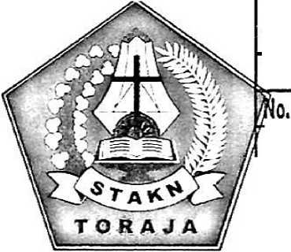

Tgl**. Terima Induk** No. Kias

Dibeli/ Hadiah dari

|  |  |
| --- | --- |
| Terima dari |  |
| Harga |  |

Diajukan Kepada Sekolah Tinggi Agama Kristen Negeri (STAKN)  
Toraja Untuk Memenuhi Salah Satu Persyaratan Akademik Guna  
Memperoleh Gelar Sarjana Teologi (S.Th)

Oleh :

VIRAWATHY L IMB U  
2020154409  
Teologi Kristen

SEKOLAH TINGGI AGAMA KRISTEN NEGERI  
(STAKN) TORAJA  
TAHUN 2019

SKRIPSI

VIRAWATHY LIMBU  
2020154409

PROGRAM STUDI TEOLOGI KRISTEN SEKOLAH TINGGI AGAMA KRISTEN NEGERI (STAKN) TORAJA TAHUN 2019

SURAT KETERANGAN PENGECEKAN PLAGIARISME

Setelah melalui proses pengecekan dengan menggunakan aplikasi Plagiarism Checker X/Tumitin, maka kami P3M STAKN Toraja dengan ini menerangkan skripsi yang di tulis oleh:

Nama Penulis : Virawathy Limbu

Nirm : 2020154409

Judul Skripsi : Kajian Teologis-Sosiologis tentang Ritual Manta’da dan

Relevansinya dengan Iman Kristen di Gereja Toraja Jemaat Gloria Ke’pe’ Klasis Mengkendek

Tanggal Pemeriksaan : 07 Agustus 2019

Similarity : 17%

Dinyatakan MEMENUHI SYARAT ambang batas toleransi. Jika kemudian hari ditemukan kekeliruan karena keterbatasan aplikasi, serta dengan adanya kesamaan karya ilmiah yang lebih awal mendapat pengakuan sebagai hak cipta (misalnya: karya ilmiah tersebut belum publish secara online), maka semua konsekuensi yang ditimbulkan menjadi tanggung jawab penulis skripsi.

Demikan surat keterangan ini, untuk dipergunakan sebagaimana mestinya.

TanaTorajlL 12 Agustus 2019

Penulis Sliripsi '

Virawathy Limbu



sukhtora’j*

IGOJ

P3M STAKN Toraja

**tr.jSetriantouarrapa’**

NIDN. 2220048201



Judul : Kajian Teologis-Sosiologis Tentang Ritual Manta’da Di

Gereja Toraja Jemaat Gloria Ke’pc’ Klasis Mcngkcndek Diajukan oleh :

Nama : Virawathy Limbu

Nirm : 2020154409

Jurusan : Teologi Kristen

Dosen pembimbing menyetujui dan menyatakan bahwa skripsi ini telah memenuhi persyaratan dan layak dipertahankan dalam ujian skripsi Sekolah Tinggi Agama Kristen Negeri( STAKN ) Toraja.

Mengkendek, 19 Juni 2019

Pembimbingan 1

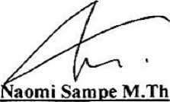

NIP.197611232007012006

Pembimbingan H

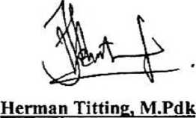

N1DN. 0902018404

Ditulis Oleh :

Nama : Virawathy Limbu

Nirm : 2020154409

Jurusan : Teologi Kristen

Telah dipertanggungjawabkan oleh penulis didepan dosen penguji dalam proses ujian ripsi strata satu (SI) Prodi Teologi Kristen pada tanggal 05 Juli 2019, dan dinyatakan lulus ngan nilai A- (A mines), dan yudisium pada tanggal 09 Jult 2019 dengan predikat kelulusan EMUASKAN.

Mengkendek, 02 Agustus 2019

Dosen Penguji

Ketua

Penguji I

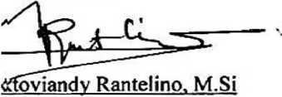

[P.198210222015031004

Penguji II

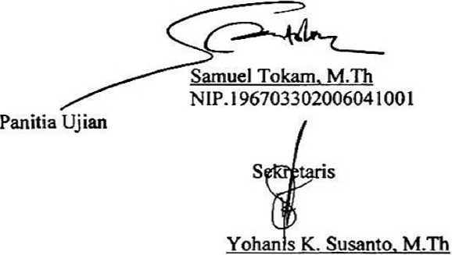

NIP. 198612132019031012

1 gu S. Pabaneke. M,Pd [IP. 198808162011012010

KN Toraja,

engetahui:

Jdrii Tapineku, M.Th ^6701242005011003

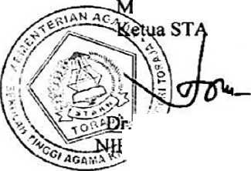

Virawathy Limbu (2020154409), Theological-Sociological Study of the Manta’da Ritual and its Relevance to Christian Faith in the Toraja Church of the Gloria Ke’pc Church, Shortening Classics. Supervised by Ms. Naomi Sampe, M.Th and Mr. Herman Titting, M.Pd.K

This title was chosen to find out how the significance of the Manta'da ritual in toraja culture and its relevance to the Christian faith in the Toraja Church of the Gloria Ke'pe Church, 'Shortened Classics. The research method used in researching this problem is a qualitative research method by conducting observations and interviews with Aluk Todolo figures in Ke'pe ' 2 people, 1 Pastor, 3 members of the Jemaat and 2 members of the Jemaat. Based on the results of research through observation and interviews, the authors found that Manta'da is a form of confession to the ancestors carried out by Aluk Todolo to obtain forgive nessan dobtain blessing sinhis life. Based on the description of the theory as well as the presentation of the results of interviews and observations made by the author, it can be concluded that through ritual Manta'da reminds believers to Christ not to always sin in this life and the importance of confession of sins to God to improve relations with God. Therefore, as part of the community in Lembang Ke'pe Tinoring Christians need to be present in carrying out activities organized by Aluk Todolo to declare fellowship regardless of religious background.

The presence of Christians in carrying out the activities carried out by Aluk Todolo does not mean being involved in the ritual worship performed but they are present stating their involvement tofos terunity and unityin society. Keywords: Manta'da

Virawathy Limbu (2020154409), Kajian Teologis-Sosiologis Tentang Ritual Manta’da dan Relevansinya dengan Iman Kristen di Gereja Toraja Jemaat Gloria Ke’pe’, Klasis Mengkendek. Dibimbing oleh Ibu Naomi Sampe, M.Th dan Bapak Herman Titting, M.Pd.K.

Judul ini dipilih untuk untuk mengetahui bagaimana makna ritual Manta’da dalam budaya toraja dan relevansinya dengan iman Kristen di Gereja Toraja Jemaat Gloria Ke’pe’, Klasis Mengkendek. Metode penelitian yang dipakai dalam meneliti masalah ini adalah metode penelitian kualitatif dengan melakukan observasi dan wawancara kepada tokoh-tokoh Aluk Todolo di Ke’pe’ 2 orang, Pendeta 1 orang, Majelis Jemaat 3 orang dan anggota Jemaat 2 orang. Berdasarkan hasil penelitian melalui observasi dan wawancara, penulis menemukan bahwa Manta’da adalah suatu bentuk pengakuan dosa kepada para leluhur yang dilakukan oleh Aluk Todolo untuk memperoleh pengampunan dan memperoleh berkat dalam kehidupannya.

Berdasarkan uraian teori maupun pemaparan hasil wawncara dan observasi yang dilakukan oleh penulis, maka dapat disimpulkan bahwa lewat ritual Manta’da mengingatkan umat percaya kepada Kristus untuk tidak selalu berbuat dosa dalam kehidupan ini dan pentingnya pengakuan dosa kepada Tuhan untuk memperbaiki relasi dengan Tuhan. Karena itu sebagai bagian dari masyarakat di Lembang Ke’pe’ Tinoring orang Kristen perluh hadir dalam pelaksanaan kegiatan yang diadakan oleh Aluk Todolo untuk menyatakan persekutuan tanpa memandang latar belakang agama.

Kehadiran orang Kristen dalam pelaksanaan kegiatan yang dilaksanakan oleh Aluk Todolo bukan berarti ikut terlibat dalam penyembahan ritual yang dilakukan melainkan mereka hadir menyatakan keterlibatan mereka untuk memupuk kesatuan dan persatuan di dalam masyarakat.

Kata kunci: Manta’da